

برنامه ریزی مدیریت زمان


ghaemiyeh.com

فهرست مطالب
مشخصات کتاب 4
مقدمه 4
شیوه‌ی استفاده از برنامه ریز مدیریت زمان 6
یادداشت های شبانه روزی 12
برنامه های هفتگی،ماهانه و سالانه 18
مدیریت جلسات 23
مدیریت امور مالی 30
میثاق ها و پیمان ها 34
آیینه ی بزرگ اخلاق 41

مشخصات کتاب
سرشناسه:معاونت فرهنگی آستان قدس رضوی،1397
عنوان و نام پدیدآور:برنامه ریزی مدیریت زمان/ معاونت فرهنگی آستان قدس رضوی.
ناشر چاپی : معاونت فرهنگی آستان قدس رضوی
مشخصات ظاهری:نرم افزار تلفن همراه ، رایانه و کتاب
موضوع: مدیریت - زمان

مقدمه
یکی از مهم ترین مهارت های لازم برای دستیابی به اهداف و برنامه‌های مادّی و معنوی زندگی، مهارت مدیریت زمان است.
در علم مدیریت زمان اصول و ضوابطی تعریف شده که با رعایت آنها، قدرت کنترل و بهینه سازی زمان و بهره‌برداری حداکثری از آن برای انسان فراهم می‌گردد.
لذا بر آن شدیم تا دفترچه ای با عنوان برنامه ریزی و مدیریت، به جهت تسهیل در امر برنامه ریزی تهیه کرده و به شما معتکفین عزیز تقدیم نمائیم.
باشد که مورد توجه و استفاده شما عزیزان قرار گیرد. انشاءالله

شیوه‌ی استفاده از برنامه ریز مدیریت زمان
زمان یکی از مخلوقات الهی است که خداوند آنرا مسخّر انسان قرار داده تا آدمی بتواند با کنترل و بهره وری از آن مسیر کمال و ترقی را بپیماید و سیر تکامل عرضی و طولی داشته باشد.
انسان برای نیل به موفقیت، هم لازم است پیشرفت اقتصادی و رفاهی داشته باشد و هم لازم است پیشرفت معنوی و آسمانی؛ هم لازم است نظام حیات دنیایی خود را سازمان بخشد و این همه ممکن نیست مگر با مدیریت و کنترل زمان، بهره برداری بهینه از طبیعت و مدیریت خود.
به فرموده‌ی قرآن خداوند متعال سال را دوازده ماه قرار داد و ماه و خورشید را همچون ساعتی دقیق و منظّم برای تنظیم اوقات عبادات و روز و ماه و سال آفرید.
حسّاسیت داشتن نسبت به چگونگی گذر زمان و برنامه ریزی برای مدیریت زمان اساس موفقیت و شرط دانایی و توانایی است، اما تحقّق این مهم مقدر نخواهد شد مگر با استفاده از انگیزه‌ی قوی درونی وابزارها و شرایط مثبت بیرونی.
برنامه ریز مدیریت زمان یک ابزار کمکی است که به ما کمک می‌کند تا به عنوان یک حافظه‌ی کمکی کارهای خود را ثبت کرده و همیشه دیروز، امروز و فردای خویش را پیش رو داشته باشیم.
برنامه ریز مدیریت زمان فرمها و جداولی از پیش آماده است که به شما
کمک می‌کند خویش را بهتر بشناسید، بهتر ببینید و بهینه مدیریت کنید.
برنامه ریز مدیریت زمان، ساعات خالی و ساعات مشغول زندگی را به تصویر می‌کشد، این برنامه ریز صفحه‌ی نمایش زندگی شماست که اگر به درستی از آن استفاده شود، لحظاتی به یاد ماندنی و خاطره‌انگیز را برای همیشه ثبت می‌کند. استفاده از برنامه ریز مدیریت زمان شما را به نوشتن و فکر کردن روی کاغذ عادت می‌دهد و بدیهی است که ما هر چه بیشتر عادت به نوشتن و برنامه‌ریزی کنیم، در کنترل و استفاده‌ی بهینه از اوقاتمان موفق‌تر خواهیم بود. در مجموع برنامه ریز مدیریت زمان در چند محور، امکان مدیریت و برنامه‌ریزی را برای شما فراهم می آورد:
1.
فرمهای یادداشت های شبانه روزی: در این فرمها شما امکان خواهید یافت، با تقسیم یک شبانه‌روز به چهار قسمت: سحر، صبح، عصر و شب بر اساس ساعت، برنامه‌ریزی نمائید و از روز و شب خود بهتر استفاده نمائید و در پایان روز نیم نگاهی به برنامه‌های فردای خود داشته باشید.
2.
شما در کنار برنامه‌ریزی برای هر شبانه روز خود، می‌توانید با استفاده از فرمهای برنامه ریزی هفتگی، ماهانه و سالانه، یک دور نمای کلی از برنامه‌های خود داشته باشید و هر روز با رصد کردن آینده‌ی نزدیک (هفته و ماه) و آینده‌ی دور(سال) زندگی خود، آمادگی بیشتری برای استقبال از آینده مشخص و روشن خود داشته باشید.
تذکر: برنامه‌های هفتگی، ماهیانه و سالانه می‌توانند، برنامه‌هایی در خصوص ایده‌ها انجام وظایف و اهداف کوتاه مدت و بلند مدت داشته باشند.
3.
فرم های مدیریت جلسات: یکی از موضوعاتی که به صورت پنهان و آشکار، اوقات زندگی شما را به خود اختصاص می‌دهد، جلسات، محافلِ رسمی، خانوادگی، کاری، علمی، دوستانه و ... می‌باشد. برای بهره برداری، نتیجه‌گیری
و بهینه‌سازی کیفیت جلسات لازم است اصول مدیریت یک جلسه رعایت گردد.( که در مقدمه‌ی فرم جلسات به این اصول 20 گانه اشاره شده است).
بدیهی است ثبت محتوا و مطالب یک جلسه علاوه بر ماندگار کردن خاطرات و یافته‌های علمی و تجربیات ارزشمند، پششتوانه‌ای قابل اعتماد برای تصمیم‌گیری ها و هدف‌سازی‌های آینده می‌باشد.
4.
فرمهای مدیریت امور مالی: در فرم های مالی برنامه‌ریز مدیریت زمان، امکان بررسی و مدیریت درآمدها و مخارج و نیز برنامه‌ریزی برای پرداخت بدهکاری ها و وصول طلبکاری ها و ثبت اسناد دریافتی و پرداختی برای شما فراهم می‌گردد. ثبت امور مالی زندگی یکی از تأکیدات قرآن است به شکلی که در بزرگترین آیه‌ی قرآن در سوره بقره 282 مورد تأکید چندگونه قرآن قرار گرفته است.
5.
میثاق ها و پیمان ها: زندگی انسان مجموعه‌ای است از میثاق ها، تعهّدات و پیمان های انسان با خدا، با خود و با دیگران که انسان با شناخت، تولید و پذیرش یک مسئولیّت، خود را ملزم به انجام آن می‌نماید.
قرآن کریم بر وفای به عقود وپیمانها تأکید دارد و می‌فرماید:
یَا أَیُّهَا الَّذِینَ آمَنُواْ أَوْفُواْ بِالْعُقُودِ ... (مائده – 1)
( ای کسانی که ایمان آورده‌اید به پیمانها وفا کنید ...).
شناخت تعهّدات و ثبت آنها، کمک شایانی به رشد و شکوفایی و پیشرفت ما خواهد کرد. این تعهّدات یک محرّک معنوی قوی برای پایمردی و پایبندی به مسئولیتها می‌گردد و متمّم ومکمّل ضعف اراده‌ی انسان می‌شود. این تعهّدنامه در سه محور قابل پیگیری و ثبت است.
1.5. میثاق های فردی: این میثاق ها در خصوص زندگی شخصی خود در امور اخلاقی مانند نظم پذیری، مطالعه، مناجات با خدا، عبادت، توسّل به
معصومین علیهم السلام و بویژه امام زمان عج، تفکّر، ایجاد عادات مثبت و یا ترک عادات غلط در خود می‌تواند باشد.
2.5. میثا ق های خانوادگی: در کنار میثاقهای فردی که سبب تصحیح، تکمیل و ارتقای رفتارهای ما خواهد شد، میثاقهای خانوادگی نیز، برای تقویت و تکمیل و ارتقای رفتارهای ما خواهد شد؛ میثاق های خانوادگی نیز، برای تقویت و تلطیف روابط خانودگی بسیار کارساز و مؤثّر می‌باشد. از آنجا که اساس ازدواج مبتنی بر یک قرارداد (عقد) و میثاق مقدّس و دو سویه است، شناخت حقوق متقابل و پایبندی بر آنها در ضمن میثاق، می‌تواند کانون خانواده را گرم و مستحکم نگاه دارد که این میثاقها برای متعهّد می‌تواند نسبت به پدر، مادر، برادر، خواهر، همسر، فرزند و ... باشد.
3.5. میثاق های اجتماعی، سیاسی و اقتصادی: برخی میثاق ها و قراردادهای جاری در زندگی، بُعد اجتماعی، سیاسی و یا اقتصادی دارند. دقّت در عقد این قراردادها و آنگاه تبادل صحیح و به موقع حقوق و مسئولیت‌های مربوطه، برای سالم زیستی و حفظ عدالت و امنیت اخلاقی، اقتصادی و سیاسی، شکوفایی روابط و تولید ثروت و عزّت بسیار مفید و مهم خواهد بود.
این میثاق ها در یک نگاه کلی نسبت به سه گروه قابل انعقاد است:
1.3.5. نسبت به فرادستان: ( اعم از مدیران ارشد، حاکمان سیاسی، آموزگاران و ...)
2.3.5. نسبت به فرو دستان( اعم از افراد تحت تکفّل، اعضای زیر مجموعه‌ی، فقرا، ایتام و ...)
3.3.5. نسبت به همدستان( اعم از گروهها، هم حزبیها، همکاران و ...)
لازم به ذکر است میثاق های اقتصادی علاوه بر معاملات خُرد و کلان روزمرّه شامل تعهدات اقتصادی دینی، مانند انفاقات واجب( خمس، زکات و...)
وانفاقات مستحب(یتیم نوازی، کمک به فقرا، انجام امور عام‌المنفعه چون: ساخت مسجد، حسینیه، حوزه علمیه، تأسیس قرض‌الحسنه، هدیه دادن، اطعام به دیگران و ... می‌گردد.
6.
فرم های آیینه‌ی اخلاق: یکی از پر تکرارترین کارهای انسان در طول روز بویژه در دوران جوانی، مراجعه به آیینه برای دیدن خود و رفع عیوب و مشاهده و ایجاد محاسن و زیبائی های شخصی است.
مستحب است انسان هنگام نظر کردن به خود در آیینه این ذکر را زمزمه کند:
(ألّلهُمَّ أحَسِّن خُلقی کَما أحسَنتَ خَلقی)
«خدایا اخلاق و سیرت مرا زیبا گردان، همانطور که صورت مرا زیبا قرار دادی»
برای تحقّق این مهم و توجّه به زیباسازی «سیرت» در کنار زیبائی «صورت» لازم است انسان همانطور که هر روز برای رفع معایب و ایجاد محاسن ظاهری به آیینه مراجعه می‌کند، هر روز خود را در برابر آیینه‌ی مکتوب زشتی ها و زیبائی های باطنی قرار دهد و به اصلاح و زیباسازی سیرت خود بپردازد.
آیینه‌ی بزرگ اخلاق بیش از چهارصد صفت زشت و زیبای اخلاقی در موضوعات فردی، خانوادگی، اجتماعی، اقتصادی و سیاسی را در معرض دید شما قرار می‌دهد تا امکان بهتر دیدن و شناخت صادقانه از خود داشتن را در شما تقویت نماید و بستری برای منزّه شدن از نبایدها و مزیّن شدن به بایدها را برایتان فراهم آورد.
برای ثبت این مراجعات پس از فرم آیینه‌ی اخلاق دو فرم: « خدایا مرا ببخش» و « خدایا شکرت» تعبیه شده است.
در فرم «خدایا مرا ببخش» لازم است انسان پس از مراجعه به آیینه اخلاق در صورتی که رذیله‌ای در وجود خود یافت و یا احساس فقدان فضیلتی در خویش نمود با ثبت جمله‌ی: «خدایا مرا ببخش به خاطر این که ...» نقایص
و بدی‌های وجود خود را رصد کند تا بتواند برای درمان آن اقدام مؤثری انجام دهد، این کار سبب خودشناسی، نجات از عجب و تکبّر و افزایش استغفار و شرمندگی به درگاه خدا می‌شود و باب توبه را بر روی انسان می‌گشاید.
در فرم «خدایا شکرت» پس از مراجعه به جدول آیینه‌ی اخلاق، در صورتی که خود را عاری از رذیله‌ی اخلاقی و یا واجد فضیلتی اخلاقی یافتید، با ثبت آن در فرم « خدایا شکرت» از این احساس الهی نسبت به خود سپاسگزاری می‌کنید.
تذکر: البته در صورتی که می‌خواهید این خود بازبینی اخلاقی مخفیانه بماند و اسرار و فضائل شما بر دیگران آشکار نشود، می‌توانید فرمها را در مکانی دور از دسترس دیگران نگاه دارید و به خاطر داشته باشید که پیامبرخدا(ص) فرمودند:
« حاسِبُوا قَبل أن تُحاسِبوا»
قبل از آنکه مورد حساب و بازخواست قرار گیرند، خود به حساب خود رسیدگی کنید.

یادداشت های شبانه روزی
روز ، زمان کار و تلاش، درخشش حضور اجتماعی و خدمت و تلاش و فرصتی برای برقراری و تحکیم روابط اجتماعی است. برنامه ی روزانه باید بر اساس تحرّک، پویایی، خلاقیّت، خدمت خالصانه و معنویت تنظیم گردد.
برخی از برنامه های روزانه عبارتند از:
1.
کار و تلاش اقتصادی و کسب حلال
⁽¹⁾
2.
مشارکت های اجتماعی، مدنی و خدمات جمعی
⁽²⁾
3.حضور در جلسات مفید علمی، عبادی، صنفی و ... 4. خرید نیازمندیهای روزانه
5.
تغذیه و ورزش 6 . عبادت و کسب نورانیّت⁽³⁾
6.
تلاش برای حل معضلات دیگران و اجتماع 8. مطالعه کتب مفید و آموزنده
7.
صدقه و انفاق⁽⁴⁾
8.
...
همچنین بخش مهم و بسیار معنوی از عمر انسان شب می باشد. داشتن
نبأ - 110
2) . وَتَعَاوَنُواْ عَلَی الْبرِّ وَالتَّقْوَی. مائده - 2
3) . وَأَقِمِ الصَّلاَةَ طَرَفَیِ النَّهَارِ وَزُلَفًا مِّنَ اللَّیْلِ ... هود - 114
4) . الَّذِینَ یُنفِقُونَ أَمْوَالَهُم بِاللَّیْلِ وَالنَّهَارِ ... بقره - 274
یک برنامه ی منظم و مؤثر برای بهره برداری از شب، روزهایی نورانی و موفق را برای ما به ارمغان می آورد و ما را در بهره گیری از نیمه ی پنهان عمرمان یاری می دهد.
در قرآن کریم واژه‌ی «لیل» 93 مرتبه تکرار شده که 49 مرتبه در کنار روز آورده شده است و از این تعداد در 45 مورد، شب بر روز مقدّم شده است. آیات قرآن درباره ی اهمیت شب می فرماید:
•
سوگند به شب آن هنگام که روی آورد!
•
سوگند به شب های ده گانه!
•
و خدا شب را مایه ی آرامش قرار داد.
•
طایفه ای از اهل کتاب (به طاعت خدا) ایستاده، آیات الهی را در دل شب تلاوت می کنند و سر به سجده می نهند.
•
کسانی که دارایی خود را شب هنگام و روز هنگام انفاق می کنند.
•
پاک و منزّه است کسی که شبانگاه بنده‌اش محمّد(ص) را از مسجدالحرام به سوی مسجدالاقصی سیر داد. ...
•
و با موسی سی شب وعده کردیم و آن وعده را با افزون ده شب به اتمام رسانیدیم.
•
ما قرآن را در شب قدر نازل کردیم.
روایات نیز در اهمیت شب تاکید فراوان دارد، امام حسن عسکری(ع) فرمودند:
•
همانا رسیدن به خدا سفری است که به جز با مرکب قرار دادن شب ممکن نخواهد شد.
⁽¹⁾
حضرت علی علیه السلام می فرمایند:
•
بیداری شب در عبادت و پیروی از خدا، بهار اولیاء خدا و بوستان سعادتمندان است.
•
شب زنده داری، یکی از دو حیات و دو زندگی است.
برخی از برنامه ها و فعالیت های شبانه عبارتند از:
1.
عبادت و خلوت عارفانه (ذکر و نماز شب)
2.
برقراری ارتباط با درون( محاسبه و تفکّر)
3.
نشستهای خانوادگی و فامیلی
4.
خواب و استراحت و آرامش در کنار همسر
5.
نوشتن افکار، تجارب و خاطرات و مطالعه
6.
برنامه‌ریزی برای فردا
7.
کمک به ایتام و مستمندان
نمونه فرم یادداشت های شبانه روزی جهت استفاده در ایام اعتکاف را می توانید در صفحات بعد ملاحظه فرمائید.
تصویر
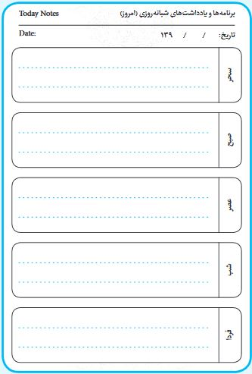
تصویر
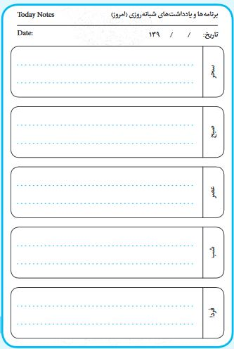
تصویر
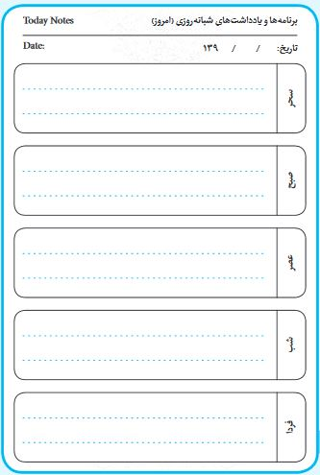

برنامه های هفتگی،ماهانه و سالانه
قال علی علیه السلام: مَن حاسَبَ نفسَهُ سَعِدَ
«امام علی علیه السلام: هر که نفس خود را محاسبه کند، خوشبخت شود .»
مستدرک الوسائل، ج 12 ، ص 154 ؛ میزان الحکمه، ج 1، ص 62
نمونه فرم های برنامه های فهتگی ، ماهانه و سالانه را می توانید در صفحات بعد ملاحظه فرمائید.
تصویر
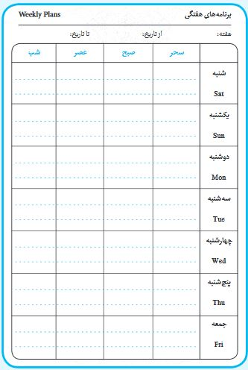
تصویر
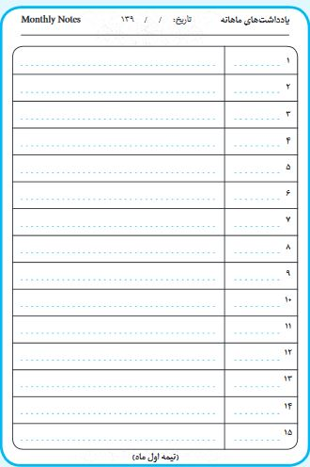
تصویر
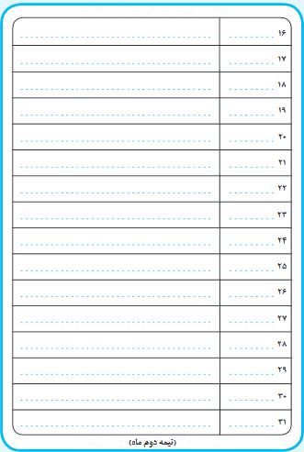
تصویر
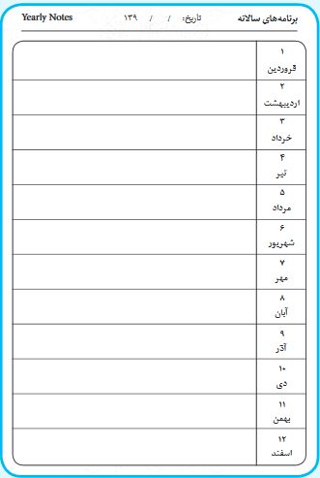

مدیریت جلسات
20 اصل مؤثر و لازم برای مدیریت و مفیدسازی جلسات
1.
سعی کنید جلسات خود را با یاد خدا، تلاوت قرآن و یاد اهل بیت(ع) شروع نمائید.
2.
حتماً برای جلسات دستور جلسه و موضوع تعریف شود و در ابتدای جلسه، برای همه‌ی اعضاء موضوع مشخص گردد.
3.
ساعت شروع و ختم جلسه از قبل مشخص شده و زمان سخنرانی و اظهارنظر افراد حتماً رعایت گردد.
4.
مدیر یا دبیر جلسه لازم است معیّن گردد و نظم جلسه توسط او برقرار شود.
5.
قبل از شروع جلسه لازم است، مکان مناسب جلسه، آمار، اطّلاعات، لوازم‌التحریر و سایر نیازمندی ها فراهم گردد.
6.
از انجام کارها و صحبتهای خارج از دستور کار جلسه جلوگیری شود.
7.
حتّی الامکان جلسه باید کوتاه، گویا و مفید باشد.
8.
از دعوت افراد غیر مؤثّر در جلسه باید پرهیز شود.
9.
از سالم بودن سیستم صوتی، تصویری و لوازم جانبی قبل از شروع جلسه اطمینان حاصل شود.
10.
در جلسات مهم و رسمس، پیش بینی موتور برق، دستگاه های صوتی و تصویری جایگزین و... برای جلوگیری از متوقف شدن روند کار در صورت بروز مشکل لازم است.
11.
جلسه باید دقیقاً بر اساس برنامه مدیریت شود.
12.
مطالب جلسه اعم از نظرات، پیشنهادات، انتقادات، پیگیری ها، مشکلات، فرصت ها و تهدیدها و ... باید صورت جلسه شده و به امضای حاضرین برسد.
13.
یادداشت برداری تک تک اعضای جلسه بسیار مفید است.
14.
تا حدّ اماکن شرکت کنندگان جلسه را محدود کنید.
15.
تلاش کنید جلسات خود را در فضایی اخلاقی و معنوی شروع کرده و خاتمه دهید.
16.
برای تصمیم‌گیریهای مهم، از زمان مناسبی که افراد دارای تمرکز حواس و آمادگی ذهنی بیشتری هستند، استفاده کنید.
17.
در صورت ملغی شدن یا بروز تأخیر در برگزاری جلسه، حتماً قبل از جلسه، مدعوین را باخبر کنید.
18.
توجه داشته باشید هر گونه تأخیر در شروع یا خاتمه‌ی جلسه، غیر مفید بودن آن و خروج از دستور کار جلسه، افراد نخبه را از حضور در جلسات بعدی دلسرد می کند.
19.
تلاش کنید افراد بیشتری در خصوص راه حل ها اظهار نظر کنند تا در خصوص خود موضوع و مسأله.
20.
در پایان جلسه، زمانی را برای تصمیم گیری و جمع بندی در نظر بگیرید.
نمونه فرم مدیریت جلسات جهت استفاده در ایام اعتکاف را می توانید در صفحات بعد ملاحظه فرمائید.
تصویر
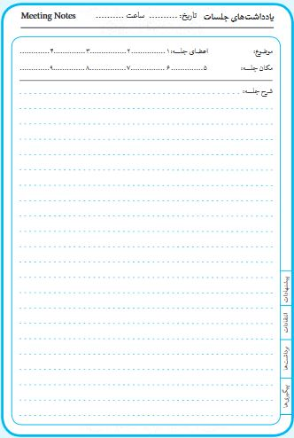
تصویر
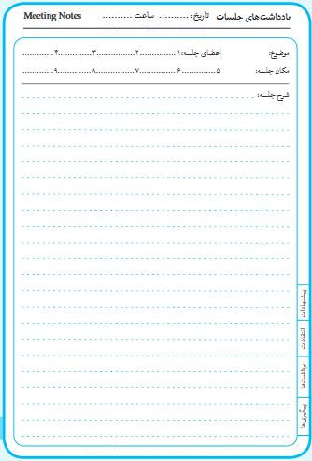
تصویر
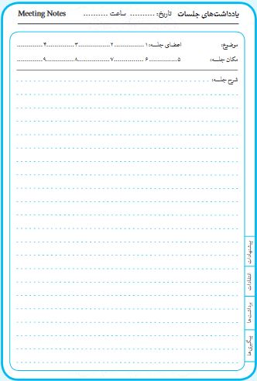
تصویر
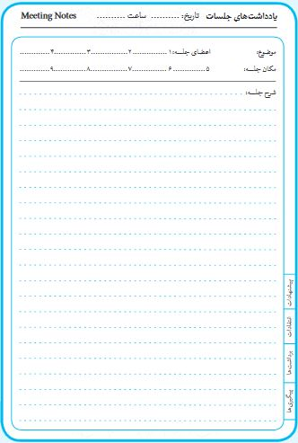
تصویر
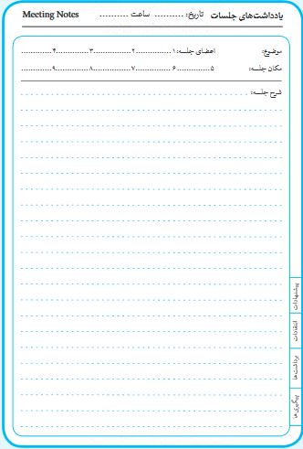

مدیریت امور مالی
بخش مهمّی از عمر تک‌تک ما انسانها، صرف امور اقتصادی، درآمد، تولید، تهیه امکانات و نیازمندی های زندگی، مبادلات و معاملات مالی، خرید و مصرف می‌گردد. یکی از عوامل موفّقیت انسان در زندگی، مربوط به کمیّت و کیفیّت درآمدها و چگونگی مصرف و سرمایه گذاری‌هاست، چرا که وجود یک درآمد مناسب و سالم و مدیریت درآمدها و هزینه‌ها، سبب عزّت، عافیت، آسایش، آرامش و افزایش قدرت تصمیم گیری و اثر بخشی در انسان می‌گردد.
یَا أَیُّهَا الَّذِینَ آمَنُواْ إِذَا تَدَایَنتُم بِدَیْنٍ إِلَی أَجَلٍ مُّسَمًّی فَاکْتُبُوهُ (بقره 282)
«ای مؤمنین هنگامی که بدهی مدت داری را وام دادید یا داد و ستد نمودید آن را بنویسد».
قرآن تأکید فراوان بر نوشتن مبادلات اقتصادی و دیون و طلبکاری ها دارد، چرا که موجب پرهیز از اختلافات و اجرای عدل و عدالت می‌شود.
نظم و ثبت امور مالی در کنار داشتن نگاه کوثر مآبانه به زندگی و پرهیز از تکاثر طلبی، علاوه بر افزایش سرمایه‌ها و ثروتهای فردی و ملّی، موجب گردش مناسب و سالم پول در جامعه می‌شود و به سعادت دنیوی و اخروی و سلامت اخلاق و ایمان فرد و جامه نیز کمک شایانی خواهد کرد.
در این بخش دو گونه فرم خام خدمتتان عرضه می‌گردد.
فرم الف) برای ثبت درآمدها و چگونگی مخارج کوتاه مدت، روزانه، هفتگی و مدیریت آنها
فرم ب) برای ثبت بدهکاری مالی و بستانکاری های دراز مدّت، ماهانه و سالانه و مدیریت آنها
تذکر: در این فرم ها علاوه بر هزینه‌های شخصی و جاری زندگی، لازم است به سرمایه‌گذاری های آخرتی و معنوی و خداپسندانه‌ای مانند: قرض‌الحسنه، انفاق، صدقه، ضیافت، شراکت در امور مالی، عام المنفعه، مسجدسازی، مدرسه سازی، تولید کار و اشتغال برای جوانان، هدیه دادن و ... نیز توجّه شود.
نمونه فرم های مدیریت امور مالی را می توانید در صفحات بعد ملاحظه فرمائید.
تصویر
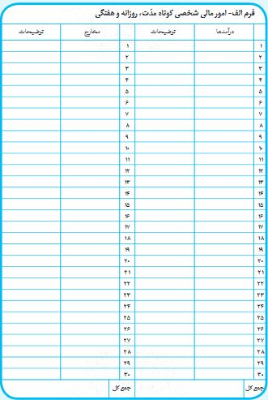
تصویر
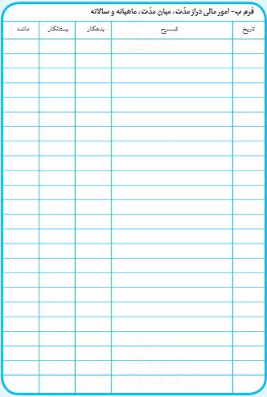

میثاق ها و پیمان ها
یَا أَیُّهَا الَّذِینَ آمَنُواْ أَوْفُواْ بِالْعُقُودِ ( مائده – 1)
«ای کسانی که ایمان آورده‌اید به پیمانها وفا کنید».
زندگی انسان عبارت است از هزاران پیمان و میثاق در عرصه های زندگی فردی، خانوادگی و اجتماعی و در امور اقتصادی، سیاسی، اخلاقی، معنوی و...
میثاق بستن، مرور میثاقها و پایداری بر آنها در واقع روح بخشیدن به عمر و وارد کردن شوک به زندگی و معنی دار نمودن روزها و شب‌های زندگی است. بدین منظور و به جهت کسب موفقیّت هر چه بیشتر در وفاداری به تعهّدات و میثاق ها، سه جدول در خصوص میثاق های فردی، خانوادگی و اجتماعی حضورتان تقدیم می‌گردد.
لازم به ذکر است از ابوعلی سینا کتابی با عنوان «رساله‌ی عهدیّه» باقی مانده که مجموعه میثاق های او در آن ثبت شده است.
تصویر
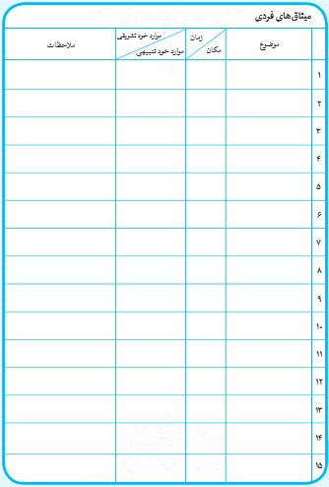
تصویر
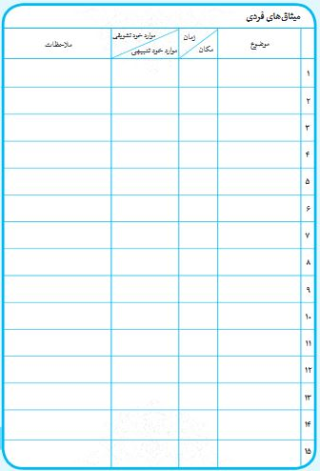
تصویر
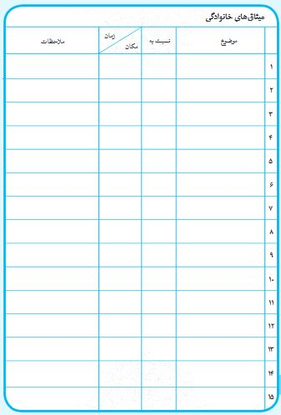
تصویر
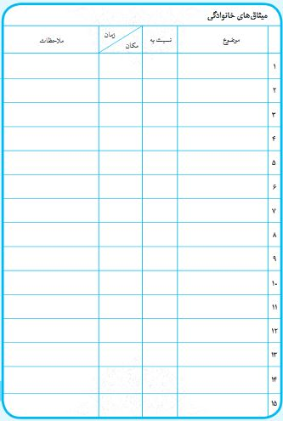
تصویر
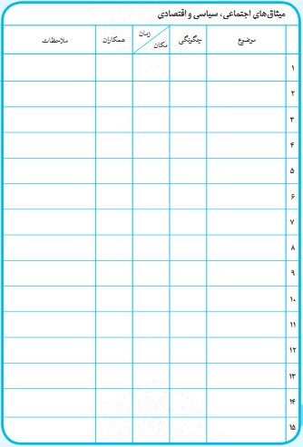
تصویر
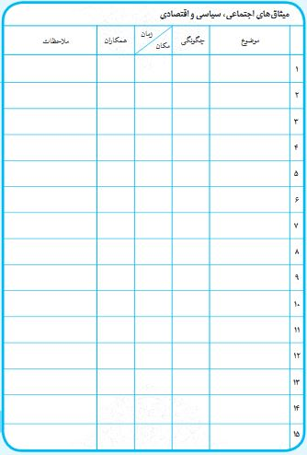

آیینه ی بزرگ اخلاق
قال الکاظم علیه السلام:لَیسَ مِنّا مَن لَم یُحاسِب نَفسَهُ فی کُلِّ یَومٍ
«از ما نیست کسی که هر روز به حساب خود رسیدگی نکند .»
یکی از وظایف روزان هی هر انسانِ تکامل طلب، بررسی اخلاقی خود و نظارت بر عملکرهای شخصی خویش می باشد.
شناخت صفات مثبت اخلاقی در ابعاد فردی، خانوادگی و اجتماعی و مرور شخصیت خود در آیین هی بزرگ صفات زشت و زیبا و بازشناسی خود و سپس تلاش برای طی کردن سه مرحلۀ ایجاد، حفظ و تقویت صفات مثبت و نیز طی کردن سه مرحلۀ مهار، علاج و حذف صفات منفی در خود، از مهمترین وظایف ماست که با انگیز ه ی خودافزایی و ارتقای شخصیت خویش صورت می پذیرد.
برای موفقیت در این عملیات اخلاقی، لازم است در ابتد خویشتن را در برابر آیینه صفات زشت و زیبای اخلاقی قرار دهیم و پس از بازکاوی خود در صورت یافتن صفات اخلاقی مثبت آن را در جدول «خدایا شکر » ثبت کنیم تا هم خدا را بر این نعمت سپاس گفته باشیم و هم در جهت حفظ و تقویت آن بکوشیم و در صورت یافتن صفات زشت اخلاقی آن را در جدول «خدایا مرا ببخش » ثبت کنیم تا علاوه بر طلب عفو از خداوند به خاطر این نقیصه ی اخلاقی، برای حذف یا درمان آن رذیله، اقدام مؤثری را انجام دهیم.
لازم به ذکر است جهت آشنایی بیشتر با این آیینه ی اخلاقی می توانید از کتب اخلاق و از جمله سه جلد کتاب «بهشت اخلاق » اثر مهدی نیلی پور استفاده نمائید.
تصویر
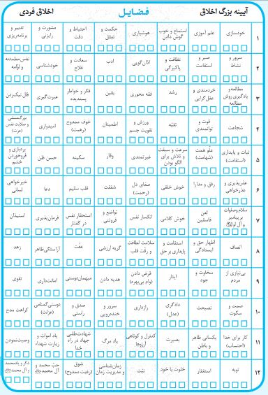
تصویر
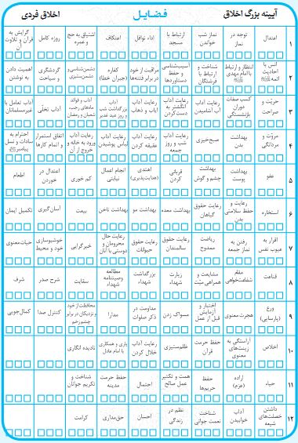
تصویر
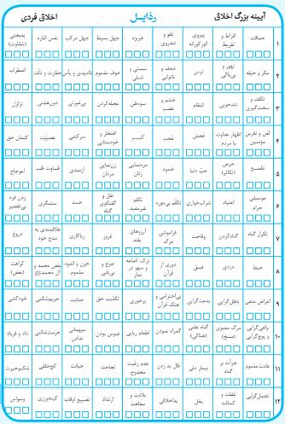
تصویر
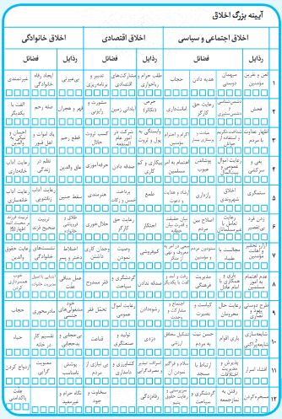
تصویر
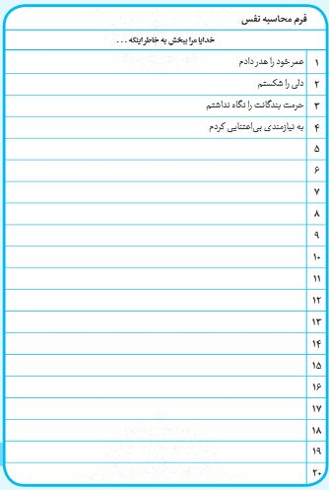
تصویر
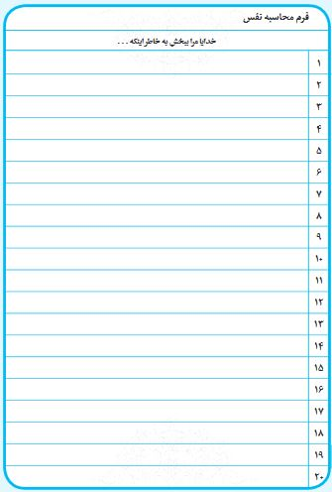
تصویر
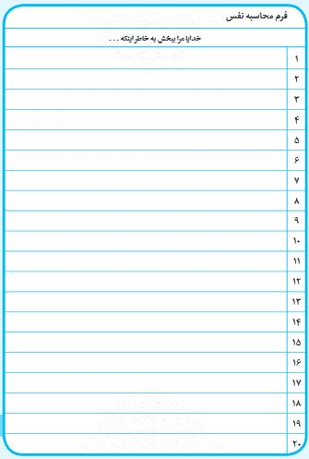
تصویر
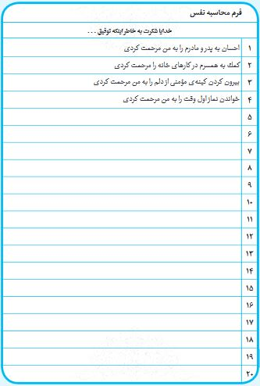
تصویر
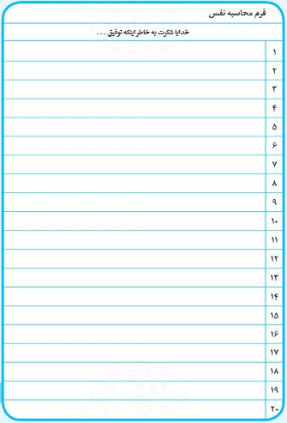
تصویر
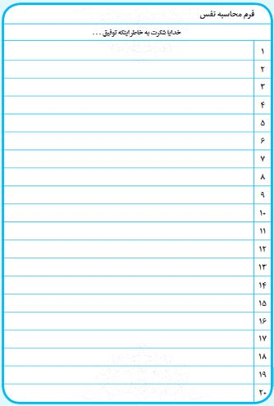

ghaemiyeh.com

. تکویر - 17
. فجر - 2
. انعام - 96
. آل عمران - 113
. بقره - 274
. اسراء -1
. اعراف - 142
. قدر-1
. غررالحکم - 319
. میزان الحکمه، ح 8950

